职业卫生技术报告信息网上公开记录表
用人单位名称 | 贵州首黔资源开发有限公司盘县杨山煤矿
用人单位注册地址 | 贵州省六盘水市盘州市鸡场坪乡
联系人 | 周天印
报告名称及编号 | 贵州首黔资源开发有限公司盘县杨山煤矿职业病危害因素检测  报告书编号：ZJP2024-074
项目组人员 | 易政虎、毛久海、陈灏、张海涛
现场调查人员 | 易政虎
现场调查时间 | 2024.4.9 | 用人单位陪同人 |  | 周天印
采样与测量人员 | 易政虎、毛久海、陈灏、张海涛
采样与测量时间 | 2024.4.13 | 用人单位陪同人 |  | 周天印
现场照片(现场调查及现场采样与测量照片，含企业名称或标识的合影照片)
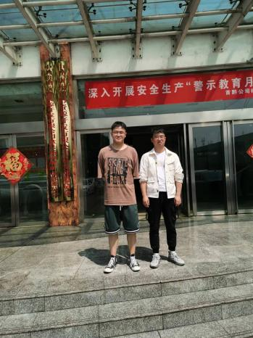 |  |  | 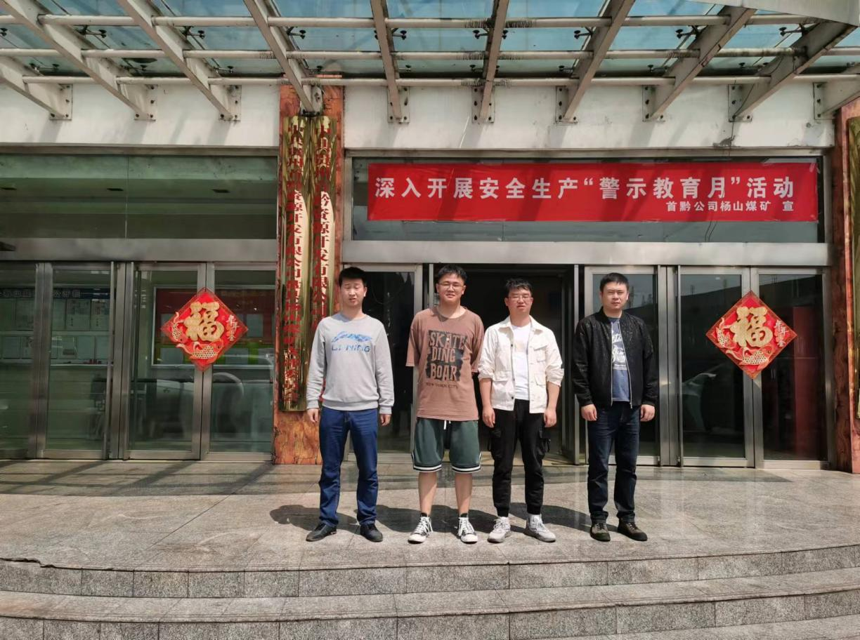
调查合影 |  |  | 检测合影
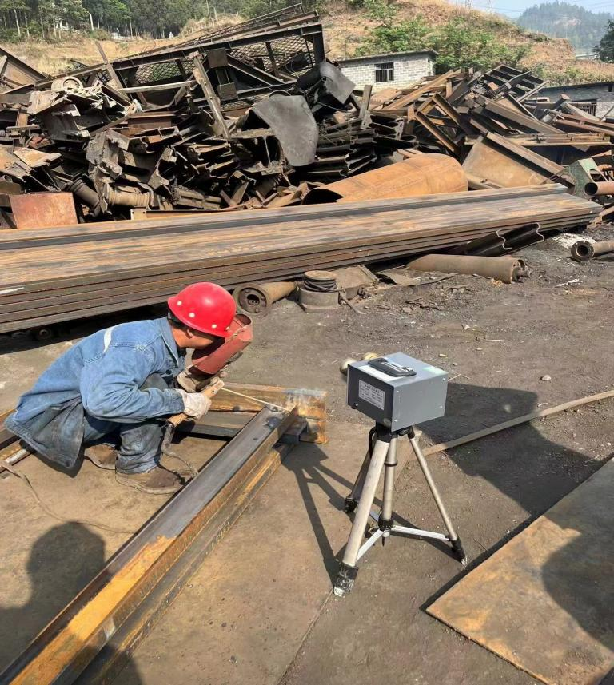 |  |  | 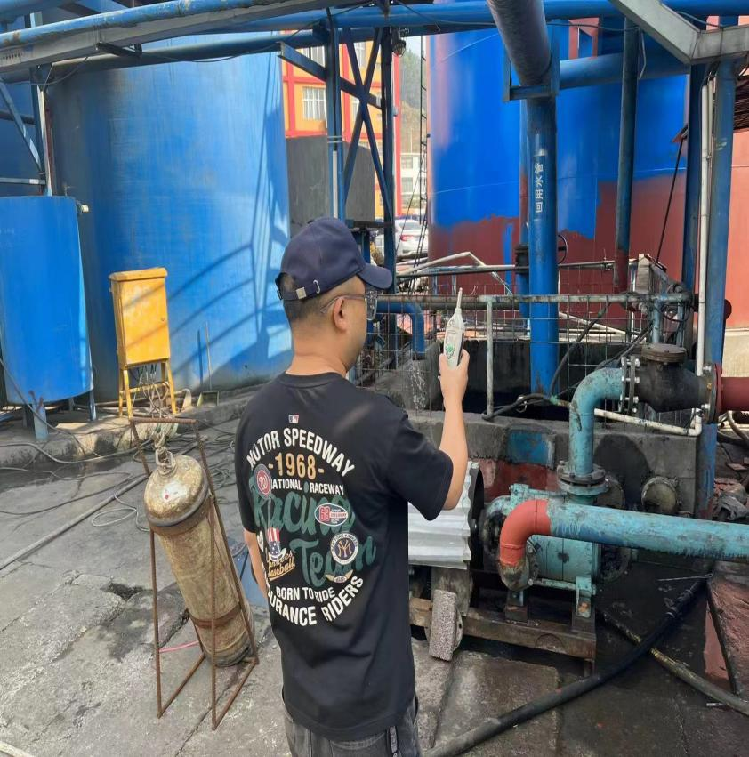
检测照片 |  |  | 检测照片

